和谐沟通，从远离“暴力”开始

——祁丽珠女士沟通技巧讲座

为了进一步深化清城区各校班主任对非暴力沟通的理解，引导他们运用非暴力沟通方法，促进师生良好的人际关系互动，为学生营造安全与信任的学习环境，2017年3月28日下午，清城区校外未成年人心理辅导站、清城区未成年人成长指导中心特邀广东省家庭教育研究指导中心主任、《孩子》杂志总编祁丽珠女士为班主任们带来一场以“非暴力沟通”为主题的精彩讲座。清城区名班主任工作室的全体成员以及125位班主任代表参加了讲座。
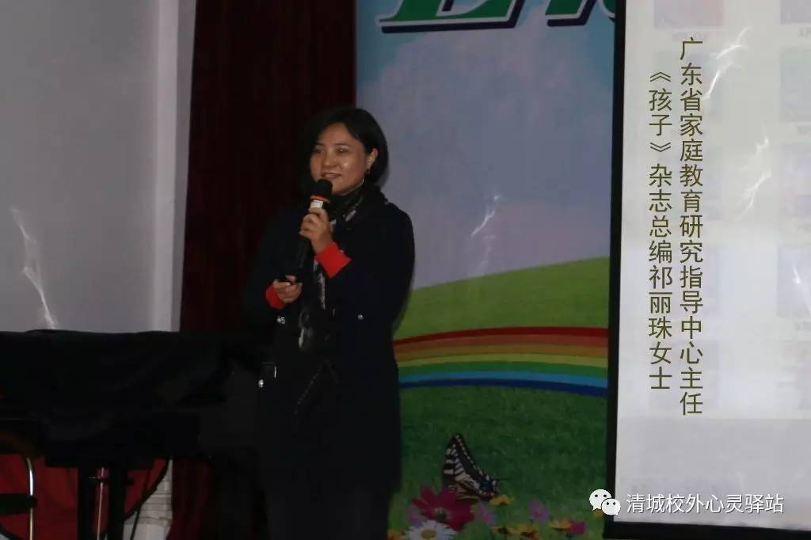
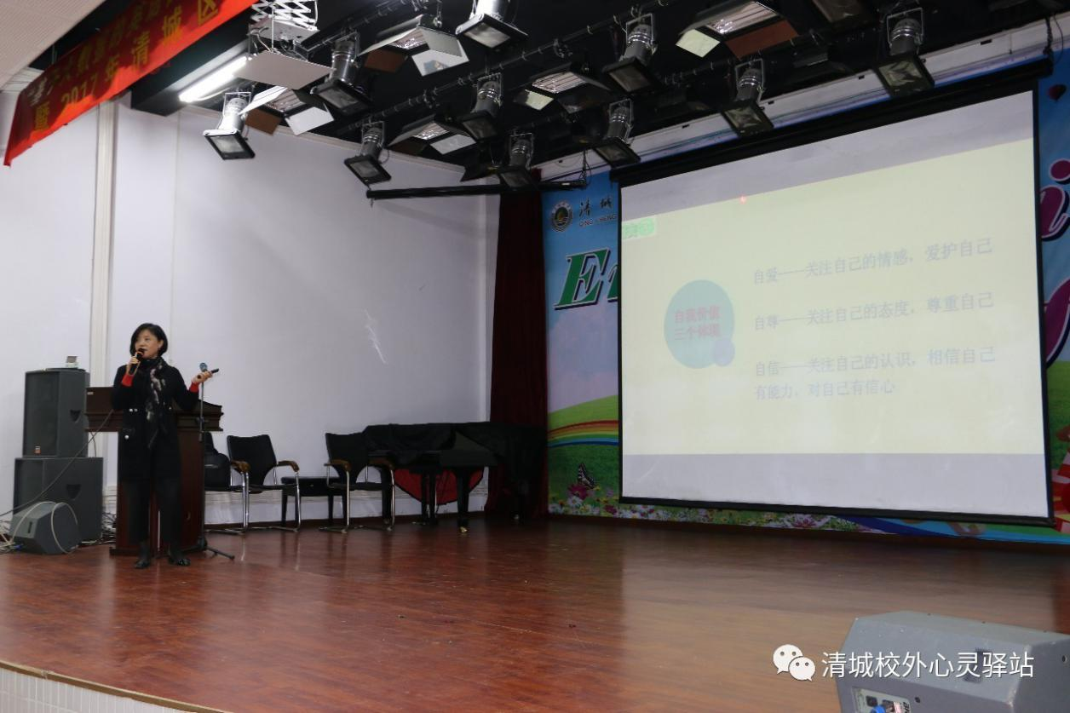

祁丽珠总编以富有感染力又深入浅出的语言，对“非暴力沟通”层层剖析。她强调非暴力沟通有四个要素：
- 留意观察，清楚地表达观察结果而不作判断或评估；
2.表达感受，用“我感到愤怒”“我感到温暖”“我感到难过”等五字语言表达自己的感受；
3.厘清需要，正面说出自己的需要；
4.提出请求，明确告知他人，我们期待他采取何种行动来满足我们。
现场的班主任听得津津有味，受益匪浅。
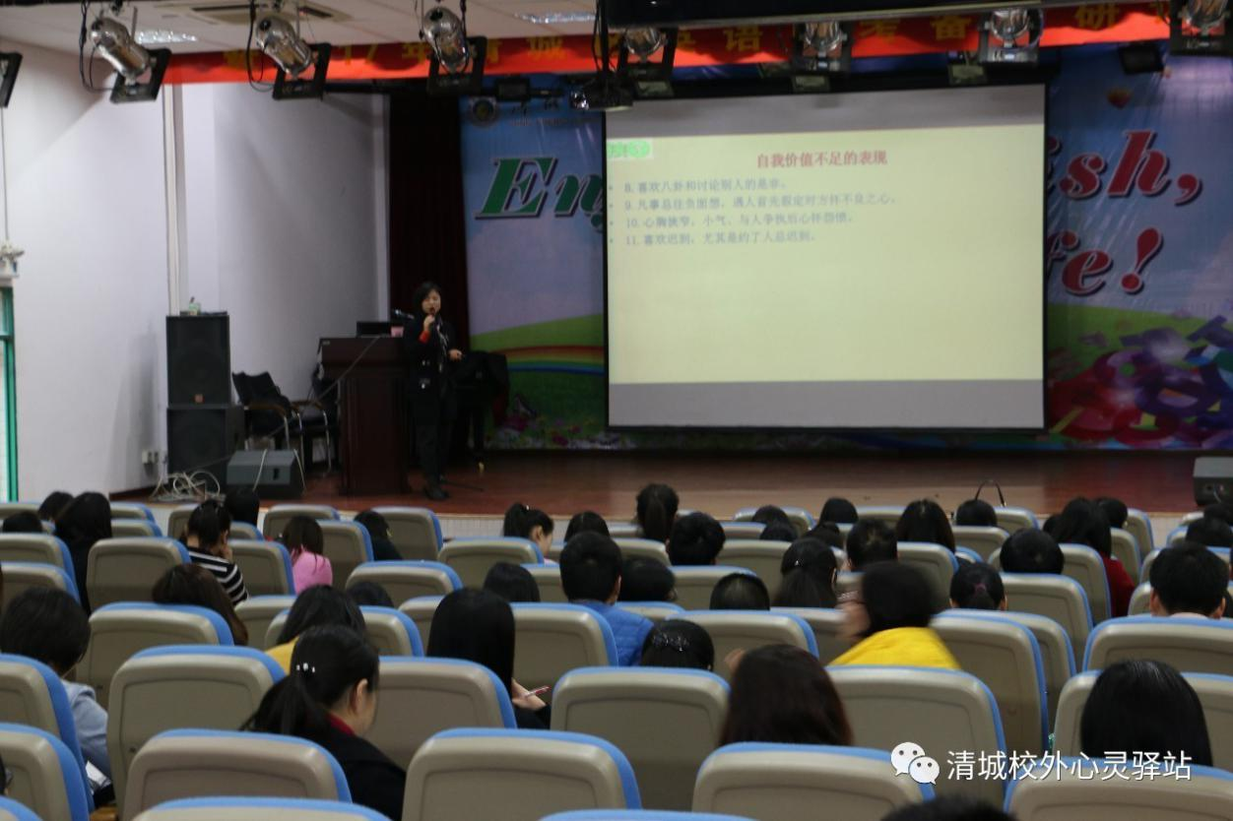

本次讲座成功地为班主任提供了一个与专家面对面学习交流的机会，探讨非暴力沟通的艺术，交流彼此的经验，让老师们看到自己的不足，掌握和谐沟通的科学方法。

